Технические условия
на изготовление клееного профилированного бруса
ТУ 41151704 - 76 – 2019
1. Область применения
1.1 Настоящие технические условия распространяются на брус клееный профилированный для стен малоэтажных зданий.
1.2 Технические условия могут быть применены для сертификации изделий.
2. Технические требования
2.1. Основные параметры и размеры:
2.1.1 Брус клееный изготавливается по требованиям настоящих технических условий и рабочим чертежам, утвержденным в установленном порядке. 2.1.2 Номинальные размеры бруса, предельные отклонения должны соответствовать значениям, указанным в табл. 1 или указываются в рабочих чертежах на конкретные конструкции.
Таблица 1.
Параметр | Величина | Ед. изм. | Предельное отклонение
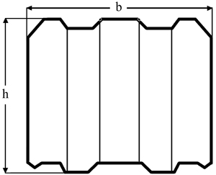  Высота бруса, h | 187, 277 | мм | +/- 2
Ширина бруса, b | 164, 205, 246 | мм | +/- 2
Высота шипа, h1 | 10 | мм | + 0,4
Глубина паза, h2 | 10 | мм | - 0,4
Длина бруса, L | от 600 до 12000 | мм | +/- 5

2.1.3 Влажность бруса при его изготовлении и приемке согласно ГОСТ 20850 – 2014 «Конструкции деревянные клееные несущие. Общие технические условия» должна быть в пределах 12+/-3%. Разница по влажности между склеиваемыми ламелями не должна превышать 3%.
2.1.4 Толщина склеиваемых ламелей в брусе должна быть в пределах 30-46 мм. Ламели могут быть как цельными, так и склеенными по длине на мини-шип. Допускаются внутренние слои с торцевым склеиванием по длине, при условии, что стыки в соседних слоях смещены на 40 мм и более, а зазор между торцами не превышает 1,5 мм.
2.1.5 Угловые соединения (чаши) заводского изготовления и соединения брусьев по длине выполняются согласно проектной документации на объект. Размеры и форма шипового соединения указываются в рабочих чертежах на конструкции.
2.1.6 Декоративная и огнебиозащитная обработка выполняется по согласованию с заказчиком по техпроцессам, утвержденным в установленном на предприятии порядке. Торец бруса необходимо дополнительно обрабатывать средством защиты от растрескивания при сборке.
2.1.7 Ламели бруса склеиваются на гладкую фугу. Допустимое отклонение по толщине ламели не более 0,1 мм.
2.1.8 Склеивание ламелей производится при температуре в производственном помещении от 15ºС до 24ºС и относительной влажности воздуха 35-65%.
2.1.9 При склеивании конструкций используются клеевые ЭПИ системы 1952/1999, 1985/1993, 1922/1999 "AKZO NOBEL"(Швеция) и клеи 2-х компонентные полимер-уретановые изоционатные на водной основе торговой марки «Oshika» (Япония), соответствующие нормам ГОСТ 15613.1, ГОСТ 17005-82.
2.2 Требования к материалам
2.2.1. Для изготовления клееного бруса применяются хвойные пиломатериалы (сосна, ель). Допускается применение пиломатериалов других пород по отдельным дополнительным техническим условиям, учитывающим специфику изготовления и эксплуатации сооружений.
2.2.2. Допустимые в процессе производства пороки древесины и дефекты обработки по качеству слоев клееного бруса указаны в табл. 2. Требования разработаны в соответствии с ГОСТ 11047-90, ГОСТ 8486-86, ГОСТ 20850-2014.
Таблица 2.
№ |  | Допустимый порок древесины |  |  |  |  |  |  |  |  |  |  | Требования по поверхностям
 |  |  |  |  |  |  |  |  |  |  |  |  | Внешняя ламель |  |  |  |  |  |  |  |  |  |  | Внутренняя ламель
1 |  | Сучки сросшиеся, светлые, здоровые с трещинами |  |  |  |  |  |  |  |  |  |  | Допускаются |  |  |  |  |  |  |  |  |  |  | Допускаются
2 |  | Сучки темные сросшиеся и частично сросшиеся |  |  |  |  |  |  |  |  |  |  | Допускаются до 20 мм |  |  |  |  |  |  |  |  |  |  | Допускаются
3 |  | Сучки выпавшие, выпадающие, табачные |  |  |  |  |  |  |  |  |  |  | Не допускаются |  |  |  |  |  |  |  |  |  |  | Допускаются
4 |  | Гниль, червоточина |  |  |  |  |  |  |  |  |  |  | Не допускается |  |  |  |  |  |  |  |  |  |  | Не допускается
5 |  | Трещины |  |  |  |  |  |  |  |  |  |  | Допускаются шириной 1-2 мм  не более 0,5 м |  |  |  |  |  |  |  |  |  |  | Допускаются до 4 мм
6 |  | Смоляные кармашки |  |  |  |  |  |  |  |  |  |  | Допускаются 1 шт на 1 пог. м |  |  |  |  |  |  |  |  |  |  | Допускаются
7 |  | Сердцевина |  |  |  |  |  |  |  |  |  |  | Допускается длиной не более 1/5 длины ламели |  |  |  |  |  |  |  |  |  |  | Допускается
8 |  | Обзол |  |  |  |  |  |  |  |  |  |  | Не допускается |  |  |  |  |  |  |  |  |  |  | Не допускается
9 |  | Синева |  |  |  |  |  |  |  |  |  |  | Не допускается |  |  |  |  |  |  |  |  |  |  | Допускается небольшая синева легких тонов
10 |  | Непрострог |  |  |  |  |  |  |  |  |  |  | Допускается, если не просматривается на собранной стене |  |  |  |  |  |  |  |  |  |  | Допускается, если не просматривается на собранной стене
11 |  | Сколы, вмятины |  |  |  |  |  |  |  |  |  |  | Допускается незначительные |  |  |  |  |  |  |  |  |  |  | Допускается
12 |  | Ремонт сучками, пробками, лодочками |  |  |  |  |  |  |  |  |  |  | Допускается |  |  |  |  |  |  |  |  |  |  | Допускается
2.3. Конструктивные элементы.
2.3.1 Соединения стен между собой производится посредством выреза на брусе конструктивного элемента – «чашка». Вид сверху и сбоку с гарантированными зазорами показан на рисунке. Зазоры указаны для бруса 12 +/- 3% влажности (производственная влажность). Зазоры необходимы для лёгкой сборки дома.
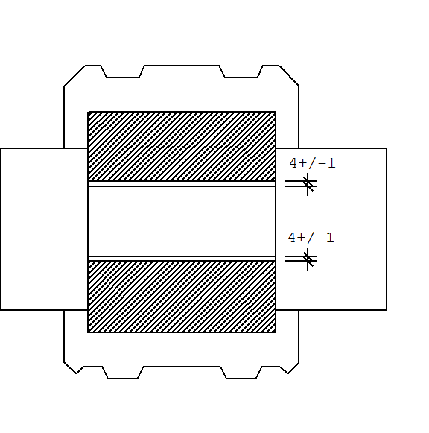 |  |  |  |  |  |  |  |  |  |  |  | 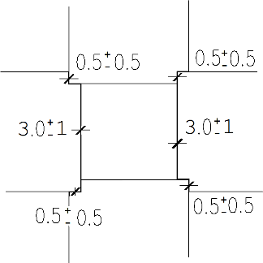
Конструктивный элемент получашка на рисунке:
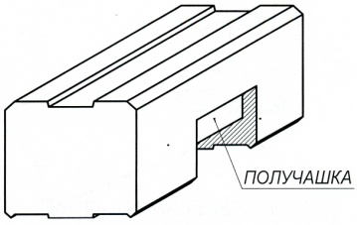
Данный конструктивный элемент изготавливается на месте сборки дома силами бригады, т.к. завод-изготовитель не имеет технологической возможности произвести данный элемент. Возможно изготовление данного элемента на заводе-изготовителе с фрезерованием ветрового замка всей плоскости чаши на лицевых сторонах.

3. Правила приемки ОТК
3.1. Готовая продукция должна быть принята техническим контролем предприятия изготовителя на соответствие требованиям настоящих технических условий, а также требованиям, определенным в договоре на изготовление и поставку изделий.
3.2. Проверяется каждый брус на соответствие настоящим требованиям.
3.3. При приемке проводится: 1. Визуальный осмотр. 2. Инструментальный обмер. 3. Оценку качества механической и защитной обработки. 4. Учет данных пооперационного контроля и результатов контрольных испытаний.
3.5. Каждый брус должен иметь знак (штамп), подтверждающий приемку бруса техническим контролем предприятия - изготовителя.
4. Маркировка, упаковка, транспортировка и хранение
4.1. На каждом брусе, прошедшем приемку и поставляемом Заказчику, должны быть нанесены: - шильда с номером детали и штрих-кодом; - дублирующий номер детали конструкции по спецификации; - штамп ОТК.
4.2. Брус следует хранить рассортированным по типам и размерам, уложенным таким образом, чтобы исключить провисание и другие деформации.
4.3. При транспортировке и хранении брус должен быть защищен от увлажнения, загрязнения и механических повреждений.
4.4. Брус должен отгружаться Заказчику, упакованным в полиэтиленовую пленку.
4.5. Укладку бруса в транспортные средства следует производить правильными устойчивыми рядами с надежным закреплением, предохраняющим от смещения и ударов во время перевозки.
4.6. Подъем, погрузку и разгрузку бруса следует производить краном с применением специальных захватных устройств с использованием подкладочных досок или гибких ремней.
4.7. При разгрузке деталей дома на стройплощадке вручную детали укладываются на подстопное основание (лёжки) высотой от земли не менее 200 мм (зависит от типа грунта и требует уточнения у компании-производителя). При укладке предусматривается расстояние между плоскостями бруса (шпации – шириной 50 мм) – для вертикальной циркуляции воздуха. Так же между рядами (при ручной разгрузке) укладываются прокладки (мин 40х20 мм) для горизонтальной продувки стопы деталей.
4.8. Сверху штабеля деталей (стопы) укладываются утолщенные прокладки – мин 50 мм – которые должны выступать за штабель мин 100 мм с каждой стороны. Поверх утолщённых прокладок степлером пришивается непрозрачная плёнка, которая должна свисать с боковых частей настила мин 300 мм с каждой стороны (для снижения вероятности попадания дождя на боковые части пакета).
4.9. Торцы пакетов также необходимо прикрывать непрозрачной плёнкой посредством крепления степлером - для устранения попадания прямых солнечных лучей.
4.10. При транспортировке и хранении бруса его влажность может измениться за счет впитывания влаги из воздуха.
4.11. К комплекту деталей из стенового клееного бруса следует прилагать: - отгрузочную спецификацию с номерами деталей и пакетов; - краткие указания по транспортированию и хранению.

